本溪市平山区妇幼保健站、疾病预防控制中心项目 《建设工程规划许可证》审批结果（批后）公告
项目名称 | 本溪市平山区妇幼保健站、疾病预防控制中心项目
建设单位 | 本溪市平山区卫生健康局
建设地址 | 平山区福金街（原福金小学院内）
工程证号 | 《建设工程规划许可证》建字第210502202000004号
发证时间 | 2020.04.30
监督单位 | 本溪市自然资源局
监督电话 | 024-42800813
建设规模 | 总建筑面积为4034.10平方米
项目基本情况 | 该项目用地位于平山区福金街，原福金小学院内，用地内保留现状福金小学建筑。主要规划指标：规划用地面积0.33公顷，新建平山区妇幼保健站、疾病预防控制中心项目建筑面积4034.10平方米，地上6层，地下1层。
批准的《建设工程规划许可证》 | 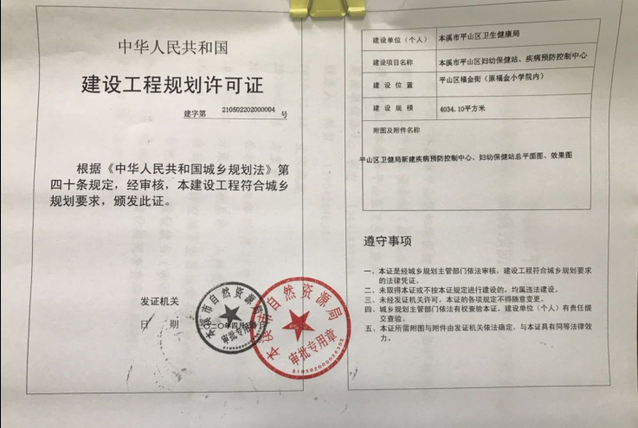
附图 | 见附图
备注
附图：平山区卫健局新建疾病预防控制中心、妇幼保健站总平面图及效果图
